Sơ đồ hạch toán Dành cho Doanh nghiệp thương mại

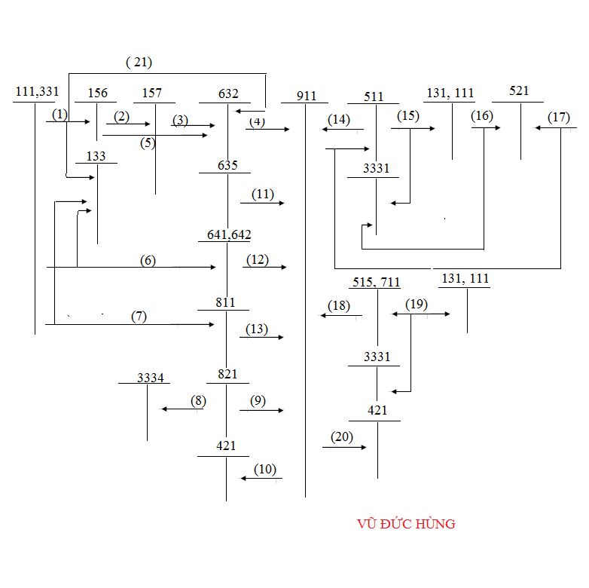
- Mua hàng hóa nhập kho
- Xuất hàng gửi bán
- Ghi nhận giá vốn hàng đã bán
- K/c giá vốn sau khi trừ đi giá trị hàng nhập kho
- Ghi nhận giá vốn hàng bán không qua gửi bán
- Chi phí bán hàng và QLDN
- Chi phí khác
- Thuế TNDN phải nộp
- Chi phí thuế TNDN
- K/c lợi nhuận sau thuế
- K/c chi phí tài chính
- K/c chi phí bán hàng và QLDN
- K/c chi phí khác
- K/c Doanh thu thuần
- Ghi nhận DT bán hàng
- Ghi nhận hàng bán bị trả lại
- K/c hàng bán bị trả lại
- K/c DT Tài chính và thu nhập khác
- Ghi nhận DT tài chính và thu nhập khác
- K/c Lỗ
- Nhập kho hàng bán bị trả lại.

CHúc các bạn thành công:
Chia sẻ ghi rõ nguồn: Vũ Đức Hùng.

